文献精读第6篇：
基本思路
标题 | DiGIT: Multi-Dilated Gated Encoder and Central-Adjacent Region Integrated Decoder for Temporal Action Detection Transformer  用于时序动作检测 Transformer 的多膨胀门控编码器与中心–邻域联合解码器
期刊/年份 | CVPR 2025
研究领域/关键词 | Temporal Action Detection (TAD)  Query-based Detection  Temporal Context Modeling  Deformable Attention
本研究解决了什么问题？ | 本研究针对基于查询（query-based）的时序动作检测模型在直接沿用目标检测架构时所暴露出的结构性不适配问题，系统性地提出改进方案。具体而言，现有 query-based TAD 方法在编码阶段难以高效建模多尺度时间信息、在解码阶段又过度依赖中心区域采样，导致冗余特征传播与时序上下文建模不足，从而限制了动作边界定位与类别判别的精度。
研究背景（已有研究/应用中的问题） | 近年来，受 DETR 启发的 query-based TAD 方法因其端到端建模能力、避免滑窗与 NMS 的优势而受到关注。然而，这类方法大多直接移植目标检测中的 Transformer 结构，未充分考虑 TAD 在时间维度上的独特挑战。一方面，编码器中采用的单尺度或多尺度特征要么限制了对不同时长动作的建模能力，要么在多尺度之间引入高度冗余的信息；另一方面，解码器中的可变形交叉注意力主要集中于参考点中心区域，忽略了动作边界附近和相邻区域的重要上下文信息。这些问题在复杂动作区分和精确边界定位任务中尤为突出
作者提出的核心问题 | （1）编码器层面，现有 query-based TAD 模型无法在保留多尺度时间感受野的同时避免跨尺度特征高度相关所带来的冗余；（2）解码器层面，仅依赖中心区域采样的交叉注意力机制不足以捕获动作实例所需的完整时序上下文，进而影响动作类别判别与起止边界回归的准确性
研究动机（现实意义/技术痛点/认知空白） | 该研究的动机在于弥补目标检测 Transformer 架构与时序动作检测任务之间的结构性不匹配这一长期被忽视的认知空白。作者认为，单纯依赖更强的 backbone 或更复杂的注意力机制并不能根本解决问题，关键在于重新设计适配 TAD 特性的编码与解码结构。通过在编码阶段提升多尺度时间建模的有效性、在解码阶段扩展对动作上下文的感知范围，模型才能在保持端到端优势的同时，实现对复杂动作和精确边界的可靠检测。这一动机具有明确的现实应用价值，尤其适用于长视频分析、监控与视频理解等场景
研究目标与创新点
作者的研究目标（目的/假设/任务） | 作者的研究目标是解决基于 query 的 Temporal Action Detection Transformer 在直接沿用目标检测架构时所暴露出的结构性不适配问题。  具体而言，论文假设：现有 query-based TAD 方法虽然在形式上实现了端到端检测，但其 encoder 与 decoder 仍然高度继承自目标检测领域的设计，未能针对时间动作检测中特有的挑战进行有效建模，从而限制了模型对多尺度时间信息和完整动作上下文的建模能力。基于这一假设，作者的核心任务是在不破坏 query-based 端到端范式的前提下，重新设计 encoder 与 decoder 结构，使其更加契合 TAD 对时间尺度多样性与上下文完整性的需求，从而提升检测性能与训练稳定性。
创新点（提出的新方法/新视角） | 论文的核心创新体现在对 query-based TAD 架构中 encoder 与 decoder 的针对性重构。在 encoder 端，作者提出了 Multi-Dilated Gated Encoder（MDGE），通过在单一尺度编码结构中引入多膨胀率卷积，显式建模不同时间感受野的信息，并结合门控机制抑制冗余特征，从而在不依赖传统多尺度特征堆叠的情况下同时捕获短期与长期时间依赖。这一设计从根本上改变了“多尺度必须依赖多层特征”的默认认知。  在 decoder 端，作者提出了 Central-Adjacent Region Integrated Decoder（CAID），突破了以往 deformable cross-attention 仅关注参考点中心区域的限制，通过顺序整合中心区域与相邻区域的采样信息，使 query 能够同时感知动作的核心区域与边界上下文，从而更有利于动作类别判别与起止边界回归。这一设计本质上是对“动作上下文信息分布方式”的重新建模，而非简单的注意力范围扩展。
与已有工作的差异与创新（对照） | 与现有 query-based TAD 方法（如 TadTR、TE-TAD）相比，DiGIT 的关键差异不在于引入更多模块或更复杂的注意力机制，而在于明确指出并系统性解决了 encoder 与 decoder 设计中“源自目标检测但不适配 TAD”的结构性问题。以往方法在 encoder 中要么采用单尺度特征限制时间建模能力，要么采用多尺度特征却引入高度冗余的信息传播；而 DiGIT 通过 MDGE 在单尺度框架内实现多感受野建模，从表示层面避免了多尺度冗余。与此同时，已有方法在 decoder 中普遍采用中心聚焦的 cross-attention 采样策略，默认中心区域足以表征动作实例，而 DiGIT 通过 CAID 显式引入相邻区域信息，弥补了动作边界与上下文建模的不足。因此，DiGIT 的创新并非对现有 DETR-style TAD 框架的局部修补，而是通过重新审视时间动作检测的任务特性，对 query-based 架构的关键组成模块进行了面向任务的再设计，从而在保持端到端优势的同时显著提升了对时间尺度多样性与动作上下文的建模能力。
实验设计思路
输入对象（数据/样本/系统） | 实验主要在 THUMOS14 和 ActivityNet-1.3 数据集上进行，其中 THUMOS14 以动作持续时间短、边界密集著称，适合评估模型的边界定位能力；而 ActivityNet-1.3 包含大量长时动作实例，更强调语义理解与上下文建模能力。输入样本采用主流 TAD 设定，即将未裁剪视频划分为等间隔的 temporal snippets，并使用预训练视频 backbone 提取 snippet-level 特征，确保实验重点聚焦于检测框架与 Transformer 结构本身，而非底层特征提取差异。系统层面，DiGIT 作为被验证模型，与多种现有 query-based TAD 方法构成对照。
实验流程（使用方法与技术） | 整体实验流程遵循 query-based、端到端 TAD 框架。在特征提取阶段，视频首先被编码为时间序列特征，随后输入 DiGIT 的 encoder–decoder 结构。在 encoder 端，作者使用提出的 Multi-Dilated Gated Encoder（MDGE），通过多膨胀率卷积在单尺度特征空间内捕获不同时间感受野的信息，并利用门控机制抑制冗余响应，形成更加紧凑且多尺度感知的时间表示。在 decoder 端，模型采用 Central-Adjacent Region Integrated Decoder（CAID），基于 learnable queries 对时间特征进行跨注意力交互，并通过顺序整合中心区域与相邻区域的采样信息，使每个 query 同时感知动作主体与其边界上下文。最终，decoder 输出一组动作候选实例，并通过前馈网络预测对应的动作类别与起止时间，实现端到端的动作检测，无需额外的后处理或 proposal 生成步骤。
验证路径（如何证明有效） | 作者通过多层次、循序渐进的验证路径来证明 DiGIT 的有效性。首先，在 THUMOS14 和 ActivityNet-1.3 上，将 DiGIT 与多种代表性的 query-based TAD 方法进行整体性能对比，采用标准的 mAP@不同 IoU 阈值作为评测指标，以验证方法在不同动作时长与定位精度要求下的总体优势。其次，通过系统性的消融实验，分别去除或替换 MDGE 与 CAID 模块，分析各组件对检测性能的独立贡献，从而验证 encoder 与 decoder 重构设计的必要性。最后，作者进一步从模型行为层面对比不同 decoder 采样策略和 encoder 结构的表现差异，说明 DiGIT 的性能提升并非来自模型容量增加，而是源于对时间尺度建模与动作上下文建模方式的改进。通过“整体对比 + 模块消融 + 结构对照”的组合验证，论文建立了从设计动机到实验现象之间的清晰因果关系。
图表与核心结果
最核心的图表及其回答的问题 | 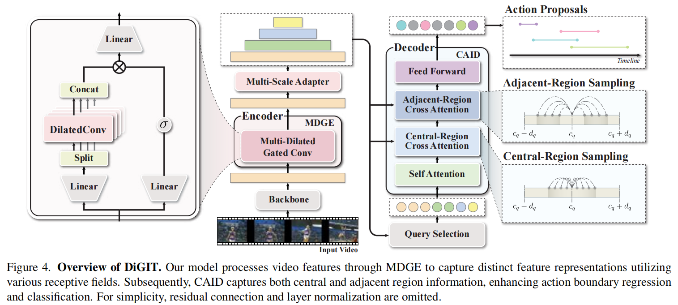
支撑主要结论的数据（关键数值整理） | THUMOS14（验证边界定位能力）IoU ≥ 0.5 时，DiGIT 的 mAP 明显高于 TadTR / TE-TAD，高 IoU 区间提升幅度大于低 IoU 区间  DiGIT 在精确边界定位方面更稳定，MDGE 的多感受野时间建模有效。  ActivityNet-1.3（验证上下文与语义建模）  在 mAP@0.75 与 Avg mAP 上取得稳定提升，长动作检测性能改进更为明显  CAID 有效增强了对动作上下文的建模能力，而非仅关注中心区域。  消融实验（验证模块必要性）  Baseline → +MDGE：高 IoU 下 mAP 明显提升  Baseline → +CAID：整体 mAP 稳定提升  +MDGE → +MDGE+CAID：性能进一步提升，无冲突  Encoder 与 decoder 的针对性重构分别解决不同子问题，且在统一框架下形成互补。
图表呈现方式（颜色/比例/对比方式）
思路总结
作者是如何一步步说服读者该研究有价值的？ | 论文首先并未从性能不足入手，而是指出一个更根本的问题：现有 query-based TAD 方法在形式上采用了 DETR-style 端到端框架，但在 encoder 和 decoder 的设计上几乎直接继承了目标检测中的假设，而没有充分考虑时间动作检测在时间尺度分布和动作上下文建模方面的特殊性。基于这一观察，作者将问题具体化为两个层面：encoder 难以在单尺度特征中同时捕获不同时间感受野，decoder 中的 cross-attention 过度依赖中心区域，忽略动作边界和相邻上下文。  在方法设计上，作者并未推翻 query-based 范式，而是针对上述问题对 encoder 和 decoder 分别进行有针对性的重构，从而降低了方法的“侵入性”，增强了合理性。在实验验证中，作者通过主结果对比、模块消融以及采样行为分析，逐层建立从“设计动机”到“模型行为变化”再到“性能提升”的因果链条，使读者相信性能改进并非来自模型规模或训练技巧，而是源于对任务结构的更合理建模。这种从问题抽象到实验现象的闭环论证，是论文说服力的核心来源。
如果你来做这个研究，会如何改进或扩展？ | 如果在 DiGIT 的基础上进一步推进研究，一个自然的方向是将其“固定结构假设”转为“自适应建模机制”。例如，MDGE 中的多膨胀率卷积目前采用预设的感受野组合，未来可以考虑让膨胀率或门控权重随视频内容动态调整，从而更灵活地适应不同动作时长分布。类似地，CAID 中中心区域与相邻区域的建模顺序和范围也可以进一步泛化，例如引入不对称上下文或基于预测不确定性的区域选择机制。  此外，从研究影响力的角度看，将 DiGIT 的设计思想迁移到更主流的 TAD 框架（如 ActionFormer、TriDet）或与频域建模、多尺度时间金字塔相结合，能够验证其作为“通用建模思想”而非“特定模型”的价值。这类扩展不仅有助于提升性能，也能强化论文在方法论层面的贡献。
你从这篇文章的结构与逻辑中学到了什么？ | 从结构与逻辑上看，DiGIT 是一篇非常典型的“问题驱动型”研究。作者并未先提出复杂模块，而是先明确指出现有方法在跨领域迁移（从目标检测到时间动作检测）过程中被忽视的假设不匹配问题。这使得后续所有设计都有明确的出发点，而不是事后合理化。整篇论文中，方法章节与实验章节高度对应，每一个模块都能在消融实验中找到清晰的功能定位，从而避免了“模块堆叠但贡献不明”的常见问题。  此外，论文在图表使用和实验数量上非常克制，没有追求全面覆盖，而是聚焦于“是否解决了作者声称的问题”。这种以因果验证为核心的写作逻辑，体现了成熟研究在“少而精”方面的价值，也非常值得在自己写论文时借鉴。
我能借鉴这个思路做什么？ | 从方法论层面看，DiGIT 提供了一个非常重要的研究启示：当一个成功范式被直接迁移到新任务时，性能瓶颈往往不在于模型能力不足，而在于隐含假设与任务属性的不匹配。与其不断叠加模块，不如回到 encoder、decoder 或预测层级，重新审视“哪些设计是继承来的，哪些是真正适合当前任务的”。在研究中，可以借鉴这种思路去审视已有框架是否存在类似的“范式惯性”，例如统一时间尺度建模、中心对齐假设或单层监督信号等问题。通过对问题表示或信息流路径的重构，而非单纯增加复杂度，往往更容易产出具有长期价值和可迁移性的研究成果。
备注
想要用的句式/写作策略
推荐对照阅读（Related Work 衔接）

